LA MEDICIÓN DEL IMPACTO ECONÓMICO DEL TURISMO EN ESPAÑA: EL CASO DE LA CUENTA SATÉLITE DEL TURISMO

Paola Plaza Casado, paola.plaza@urjc.es, Universidad Rey Juan Carlos
Icíar Jiménez Barandalla, iciar.jimenez@urjc.com, Universidad Rey Juan Carlos
María del Carmen de la Orden de la Cruz, carmen.delaorden@urjc.com, Universidad Rey Juan Carlos

RESUMEN
Considerando el turismo como una actividad destacada dentro de la economía mundial, así como en la española, se hace necesario medir el impacto económico que tiene en cada economía. Tradicionalmente se ha hecho utilizado distintos métodos, en función de que lo que se haya considerado relevante; no obstante, existe una falta de consenso respecto a su medición, debido principalmente al propio carácter transversal de la industria. Recientemente, sin embargo, se han unificado los métodos al aplicarse la Cuenta Satélite del Turismo, que, si bien posee una ventaja unificadora, adolece de ciertos defectos, como contemplar únicamente los impactos positivos del turismo.

PALABRAS CLAVE
Impacto económico, turismo, cuenta satélite de turismo, economía mundial.

ABSTRACT
Considering the tourism as an outstanding activity in the global economy, just as in Spain, it is essential to measure the economic impact it has on each economy. Traditionally, it has made by using different methods, depending on what it was considered important. However, it exists a lack of consensus regarding it measuring, owing to wide-ranging industry. Recently, there is a unification on methods, thanks to Tourism Satellite Account, it has an advantage unifying, but with some defects, as considerer just the positives impacts of tourism

KEY WORDS
Economic impact, tourism, Tourism Satellite Account, global economy

1.- INTRODUCCIÓN: CONCEPTO E IMPORTANCIA DEL TURISMO

Cuando se aborda el estudio del impacto del turismo en la economía, nos encontramos con la dificultad de definir el turismo por la naturaleza polifacética de la industria turística. La definición académica más completa aceptada por los investigadores considera el turismo como “el conjunto de las relaciones y fenómenos producidos por el desplazamiento y permanencia de personas fuera de su lugar de domicilio, en tanto que dichos desplazamientos y permanencia no estén motivados por actividad lucrativa” (Krapf y Hunziker, 1942). No obstante, tomaremos como referencia la definición de turismo que acuñó la Organización Mundial del Turismo (conferencia de Ottawa, 1993), pues es una definición aceptada mundialmente y en todos los ámbitos, no sólo el mundo de la investigación; este organismo concibe el turismo como “el conjunto de actividades que realizan las personas durante sus viajes y estancias en lugares distintos a los de su entorno habitual, por un período de tiempo consecutivo inferior a un año con fines de ocio, por negocio y otros motivos, y no por motivos lucrativos”.

El turismo constituye una actividad de elevada importancia en la economía española. Según los últimos datos publicados por el Instituto Nacional de Estadística, correspondientes al año 2007, la aportación del turismo a la economía española se ha situado en el 10,7% del PIB, una décima menos que el correspondiente al año 2006; en 2008 se confirma esta tendencia a la baja, siendo del 10,5% la contribución del turismo al PIB. El año 2008 fue un año marcado por los efectos de la crisis económica y financiera, observables desde el segundo semestre del año; sin embargo los datos son optimistas. Según el Instituto Nacional de Estadística en su Balance Anual del turismo de 2008 en España, la llegada de turistas no residentes bajó por primera vez desde 1996 (-2,3%), pero los viajes aumentaron en España un 4,6% (215 millones de viajes) debido al aumento de viaje de los residentes. Respecto al empleo del sector turismo, la cifra media anual de ocupados (2,6 millones) ha crecido un 1,8% respecto al año anterior, en contraste con lo que está sucediendo en el resto de la economía.

En los precios del sector la variación anual de la rúbrica del turismo y viajes del IPC, ha registrado durante 2008 variaciones similares al IPC general, exceptuando esta tónica durante el último trimestre, durante el cual se han registrado cifras de variación anual superiores al 4%, mientras que el IPC general iniciaba su descenso hasta situarse en valores del 1,4% de variación durante el mes de diciembre. Los datos positivos también se observan en términos de gasto turístico; según el Informe anual de EGATUR dicho gasto se situó en 2008 en 51.897 millones de euros, incrementándose respecto al año anterior en un 0,8%.

La contribución del turismo a la economía mundial estaba estimada en un 10% del PIB mundial (WTTC, 2003).Estando en la actualidad (2008) en un 9,2%, sin embargo esta cifra, como consecuencia de la mala situación de la economía mundial, se irá contrayendo hasta llegar al 9% durante el año 2010. Según la WTTC, sin embargo, pasada la crisis, se espera que el turismo recupere su papel de líder mundial en el impulso del crecimiento, el empleo y el alivio de la pobreza. El turismo es percibido en el mundo, en general, como una industria con efectos económicos positivos, razón por la cual los países están interesados en su desarrollo, así como en la medición de los efectos positivos que conlleva

Tasas de variación interanuales (%) de la demanda final turística y el PIB de la economía española
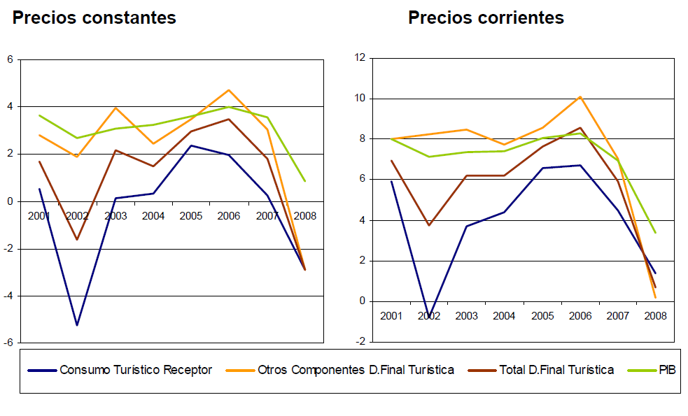
Fuente: INE: Cuenta Satélite del turismo (series 2000-2008), publicado el 21 de Diciembre de 2009.

2.- EL IMPACTO ECONÓMICO DEL TURISMO

El estudio del impacto económico del turismo ha tenido un gran auge en los últimos tiempos, reforzado por la Conferencia Mundial sobre la Medición del Impacto Económico de Turismo celebrada en Niza en Junio de 1999, con la posterior publicación del documento metodológico de la Cuenta Satélite del Turismo (Naciones Unidas et al., 2001). El impacto del turismo se puede contemplar desde la perspectiva de la oferta y de la demanda. Tradicionalmente se ha considerado como un determinante del déficit comercial desde la perspectiva de la demanda, pues al ejercer presión sobre la demanda interior, se fomentan las importaciones. Si se observa desde la perspectiva de la oferta, el turismo puede contribuir de forma positiva al equilibrio de las cuentas exteriores a través de los ingresos reflejados en la balanza de servicios.

El turismo produce tres tipos de impactos: directos, indirectos e inducidos, según si afecta a las empresas directamente implicadas (directos), a las relaciones intersectoriales como consecuencia del impacto directo (indirectos) o al gasto de renta consecuencia de los anteriores efectos (inducidos). Éste último también puede entenderse como los impactos que se producen en la medida en que la actividad de las empresas específicamente turísticas impulsa el desarrollo de las otras empresas del sistema económico. Los efectos "indirectos" del turismo son casi tan importantes sobre el volumen de producción como los directos, y en lo relativo al empleo alcanzan también gran relevancia.

La información que se suele obtener a la hora de medir el impacto económico del turismo consiste en datos sobre visitantes, gasto medio, actividades que se realiza, entere otro; esta información resulta útil al sector, pero no tanto en la medición de la contribución del turismo a la economía. El problema de la industria turística radica en su propia naturaleza, puesto que su definición como industria no lo es según la concepción tradicional, sino que es una industria transversal, es decir, “múltiples empresas, de distintas ramas de actividad, participan en la oferta de servicios a los turistas, al tiempo que realizan la producción de otros bienes o servicios que no tienen que ver con la actividad turística” (INE /2002). Lo que distingue al turismo de las demás industrias incluidas dentro del núcleo de cuentas nacionales, es que no existe una correspondencia con la naturaleza y características del producto o servicio ofrecido, sino que lo que hace que un bien o servicio sea o no turístico es la circunstancia del consumidor, es decir, la subjetividad de quien consume dicho bien o servicio.

3.- MÉTODOS DE MEDICIÓN DEL IMPACTO ECONÓMICO DEL TURISMO

Tradicionalmente la medida de los efectos económicos del turismo se ha venido realizando mediante diferentes aplicaciones metodológicas. Siguiendo a Hernández (2004) podrían distinguirse tres grandes direcciones:

A) Modelos keynesianos: relacionan una inyección exógena de gasto con los efectos totales sobre distintos agregados macroeconómicos. Teóricamente se fundamenta sobre el modelo Keynesiano de demanda agregada con economía abierta

B) Modelos sustentados en el análisis input-output: el inicio consiste en una modelización explícita de las relaciones intersectoriales que tienen lugar dentro del sistema económico. Superando una de las limitaciones del modelo anterior, permite obtener resultados desagregados sectorialmente para cada uno de los factores.
Siguiendo a Fletcher (1989) alguna de las ventajas del modelo input-output serían que se basa en un modelo de equilibrio general, lo que permite observar el conjunto de relaciones intersectoriales; también permite estudiar el impacto del gasto turístico en los tres niveles en que se produce (efectos directos, indirectos e inducidos); y, por último, puede interpretarse como un enfoque neutral.

Además, con el fin de superar algunas limitaciones, diversos autores han desarrollado formulaciones como el modelo basado en la matriz de contabilidad social.

C) Modelos de equilibrio general computable: consisten básicamente en la elaboración de escenarios de simulación de los impactos potenciales del turismo sobre el conjunto del sistema económico con relación a determinadas variables de cambio (en el volumen del flujo turístico, en el volumen del consumo-gasto turístico, en los tipos impositivos y en las modalidades de imposición, etcétera). La estimación de los efectos derivados del consumo turístico mediante el empleo de esquemas de equilibrio general muestra generalmente cifras más bajas que las obtenidas a través de los modelos input-output, puesto que en los primeros es posible la reasignación intersectorial de recursos y, por ello, los efectos de desplazamiento. A este resultado llegan, por ejemplo, Zhou et al. (1997) tras comparar las estimaciones obtenidas a través de ambas metodologías (Hernández, 2004).

En su aplicación a la dinámica turística, el esquema del equilibrio general parte del empleo de las tablas input-output como material de construcción para la configuración de la matriz de contabilidad social, que supera algunas de las carencias del modelo input-output mediante la “endogeneizacion del comportamiento de hogares, empresas y sector público, y permitir la flexibilidad de los precios”. (Hernández, 2004). Este modo de actuar posibilita captar los efectos de desplazamiento que puede ejercer el sector turístico sobre otras actividades. Ejemplos de estos modelos serían los desarrollados por Adams y Parmenter (1995) para el caso de Australia, Zhou et al. (1997) para Hawai, West (1993) para Queensland (Australia), así como los trabajos realizados para el caso de España, Blake (2000) y Uriel y Monfort (2001).
La aplicación del esquema del equilibrio general ha seguido una trayectoria creciente a partir de la década de los 90, abarcando campos temáticos como la estimación del efecto de la liberalización comercial, la integración económica o la calibración del impacto del turismo. Además en múltiples estudios se añade el análisis coste beneficio.
En el artículo “Evaluación del impacto económico del turismo: de un modelo Keynesiano a un modelo clásico” (Ferri y Urbiel), se analizan cuales son las ventajas e inconvenientes de los que se consideran como métodos principales de medición del impacto turístico. Aquí se supera la distinción de tres modelos que seguía Hernández (2004) y se añade el análisis coste beneficio. Nosotros incluiremos este último método también.

El análisis coste beneficio ha sido tradicionalmente muy utilizado por los políticos debido a la sencillez teórica de su planteamiento, aunque de un modo práctico resulta difícil medir el beneficio y los costes sociales de un proyecto.

En el método input-output la principal ventaja radica en su sencillez para captar los efectos de retroalimentación que se producen en el entramado productivo de una economía, calculándose éstos por medio de multiplicadores. El análisis basado en las tablas input-output y el método de los multiplicadores contables obtenidos a partir de una matriz de contabilidad social utilizan unos supuestos muy restrictivos. Así, los coeficientes técnicos de producción permanecen constantes en todos los ejercicios, independientemente del efecto inicial.
En los modelos de equilibrio general aplicados se permite que los precios varíen y que existan relaciones de sustitución, frente a los modelos input-output en los que el aumento de turismo lleva a una expansión de todas las ramas de la actividad.

4.-LA CUENTA SATÉLITE DEL TURISMO COMO MODELO MUNDIALMENTE ACEPTADO
La OMT, así como su antecesora la Unión Internacional de Organismos Oficiales de Turismo (UIOOT), ha realizado esfuerzos por desarrollar y armonizar metodologías y definiciones estadísticas en el área del turismo durante más de tres décadas. Hay que destacar la Conferencia sobre estadísticas de viaje y turismo de la OMT (Ottawa, 1991); como consecuencia de la misma, la OMT en colaboración con la División Estadística del Secretariado de las Naciones Unidas aprobó los conceptos básicos, definiciones y clasificaciones empleados en la compilación de datos de turismo. Pero no es hasta 2001 cuando las Naciones Unidas reconocen a la CST como un método de estimación del impacto económico del turismo en el documento metodológico que ese año redactan (Naciones Unidas et al., 2001).
El método previsto por la CST para la medición de la contribución del turismo al valor añadido y el PIB, se plantea por la Organización Mundial del Turismo en el documento complementario anexo de la Cuenta Satélite del Turismo; allí se exponen las vías de cálculo y sus limitaciones operativas, remarcando las ventajas del modelo input-output sobre la propia metodología planteada por la Cuenta Satélite del Turismo (OMT, 2000). Si bien es verdad que la Cuenta Satélite del Turismo es mundialmente aceptada por su carácter unificador, hay que destacar que únicamente recoge los efectos positivos que produce el impacto económico del turismo. A la hora de estimar la base del cálculo del Valor Añadido Turístico y el PIB turístico en la Cuenta Satélite del Turismo, se utiliza la ratio turística al valor añadido por las consideradas actividades características del turismo, lo que no es sino una simplificación de los métodos tradicionales.
La Cuenta Satélite de Turismo (en adelante CST) es un nuevo instrumento de medición del impacto económico del turismo, cuyo origen radica en la necesidad de obtener información estadística. En la CST en España intervienen el Instituto de Estudios Turísticos, el Banco de España y el Instituto Nacional de Estadística

El fin de este nuevo instrumento es la mejora de operaciones estadísticas ya existentes y la introducción de otras complementarias. La dificultad analítica de la industria turística se debe a que ésta tiene un carácter transversal, es decir, múltiples empresas de distinta rama de actividad participan en la oferta de servicios turísticos, al tiempo que realizan la producción de otros bienes y servicios que no tienen que ver con la actividad turística. Por ello surge la necesidad de fomentar fuentes complementarias, rectificar elementos de información contable, desglosar información implícita en cuentas nacionales y en las tablas de destino y origen elaboradas, y presentar como resultado los distintos parámetros económicos del destino de una manera interrelacionada para una fecha determinada. El fin es realizar una medición completa de la relevancia económica del turismo a través de indicadores macroeconómicos básicos, como la aportación del turismo al PIB, empleo y equilibrio en la Balanza de Pagos.

En el ámbito internacional las CST ofrecen datos globales y comparables internacionalmente. Lo que distingue a las CST de otros métodos es que los cálculos están basados en un sistema contable que permite analizar determinados detalles relevantes de los efectos económicos del turismo (por ejemplo, la contribución del turismo al equilibrio exterior de la economía). Las cuentas y tablas que encontramos en la CST se refieren a distintas variables, referidas tanto a la oferta como a la demanda turística. Con relación a la oferta, los aspectos importantes son la estructura de producción y costes de las empresas turísticas, y respecto a la demanda se busca determinar desde el punto de vista económico el perfil del turista. Lo más importante en la demanda es el consumo turístico, diferenciando varios tipos según sea efectuado por los residentes en viajes dentro del territorio (interno), por visitantes no residentes como resultado de sus viajes a la economía de referencia (receptor), o, por último, si el consumo es efectuado por los residentes en sus viajes fuera del territorio (emisor).

Siguiendo a Ibáñez y Ball, (2002) una CST se basa en un equilibrio general entre oferta y demanda de bienes y servicios al interior de la economía, donde hay que detallar todos los componentes de la demanda de bienes y servicios que podrían estar asociados al turismo dentro de una economía, analizando la forma en que dichos bienes y servicios confrontan con la oferta dentro de la misma economía de compilación. No obstante, estas cuentas y tablas resultan realmente útiles cuando se interrelacionan todos los aspectos para así obtener mediciones completas y fiables de la aportación del turismo a la economía a través de variables macro como el PIB, la producción o el empleo.

5.- BALANCE DEL TURISMO ESPAÑOL EN 2009 SEGÚN LA CSTE

El 2008 será un año recordado por una profunda crisis mundial, que afectó a toda la economía y, como es lógico, también al turismo; la cifra de turistas se ha visto reducida en todo el mundo, como consecuencia de una economía mundial volátil y extremadamente desfavorable.

FUENTE: IET, Movimientos Turísticos en Fronteras (FRONTUR) y Encuesta de Gasto Turístico (EGATUR).Datos definitivos del trimestre de 2008.

En el año 2008 en España el turismo receptor desaceleró su crecimiento por segundo año consecutivo, registrando en el año 2008 una tasa de 1,4% frente al 4,5% de 2007. De manera similar aunque con mayor intensidad, el gasto asociado a los viajes de los hogares residentes al extranjero mostró una desaceleración de más de 10 puntos (del 11% en 2007 al 0,6% en 2008); este último hecho permitió compensar la caída de los ingresos turísticos, manteniendo el saldo en unos niveles similares a los del año anterior.

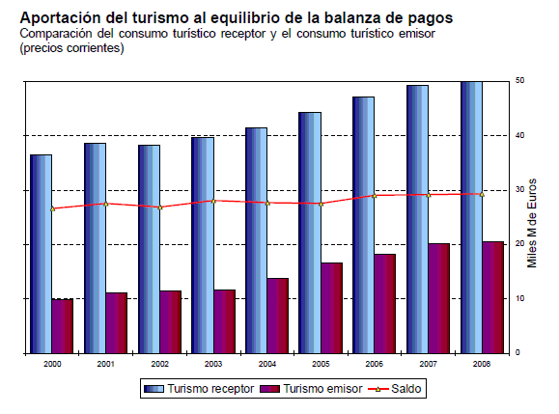
Fuente: INE. Cuenta Satélite del Turismo de España serie 2000-2008.nota de prensa 21 de diciembre de 2009.

El gasto de los hogares residentes en viajes dentro de España mostró unas pautas similares a las que se han visto en el turismo receptor. De este modo la desaceleración que empieza en el año 2007 se intensifica en el 2008, año en el que la tasa de variación interanual estimada fue del 0,3% a precios corrientes y del -0,3% en términos reales. En el informe EGATUR se proporciona información para la estimación de la Balanza de Pagos, Contabilidad Nacional y muy especialmente para la elaboración de los principales agregados de la CSTE.
Así, según el gráfico superior, el gasto total realizado por los turistas internacionales que llegaron a España fue de 51.897 millones de euros, superando en un 0,8% las cifras del año anterior. En el año 2009 el gasto alcanzó los 48.242 millones, disminuyendo en un 6,7% respecto al 2008.

6.-REFLEXIONES FINALES SOBRE LOS NUEVOS RETOS PARA LA CST

Si bien la CST esta muy implantada como instrumento de medición del impacto turístico en la economía, en la actualidad no dejan de surgir voces críticas que consideran que la CST debería reflejar los impactos negativos que el turismo tiene (Cañada, 2004). Entre estos impactos negativos, el que más repercusión tiene es el impacto medioambiental que el turismo pueda provocar. En el análisis de los impactos medioambientales del turismo, habría que tener en cuenta no sólo los que se producen durante la fase de explotación de los alojamientos turísticos sino también los generados durante la fase de construcción de los mismos y los que resulten de la actividad del turista en el destino.

Por esta razón, tanto empresarios como consumidores e incluso los propios Estados deben buscan fórmulas para apoyar el desarrollo del turismo sostenible, como único capaz de generar actividad económica viable a medio y a largo plazo, es decir, como la mejor solución, probablemente, para minorar el impacto negativo que tiene la actividad turística. En un futuro podrían incluirse, y parece que cada vez es más posible, indicadores sobre impactos medioambientales en las CST.

Kurt Krapf y Walter Hunzijer (1942) “ Allgemeine fremdenverkehrslehre” Universidad de Berna.
Encuesta Gasto turístico a los turistas residentes. EGATUR. IET (Informe Anual 2008 y nota de coyuntura de 2009).
Conferencia de Naciones Unidas. Niza (documento 2001).
Hernández y Uriel (2004) “Análisis y tendencias del turismo. Impacto del turismo en la economía canaria”.
Fletcher, J.E(1989)”Input-output Analysis and tourism Impact Studies” Annals of Tourism Research. Volumen 16. Págs 514-529.
Zhou et al (1997)” Estimating Economics Impacts From Tourism” Annals of tourism Research, volumen 24 nº1 págs.76-89.
Adams y Parmenter (1995)” An applied General Equilibrium Analysis of the economics effects of tourism in a quite small, quite open economy” Applied economics, volumen 22 nº 10 pags 985-994
West, G.R (1993) “Economics Signifiance of tourism in Queensland” Annals of Tourism Research, volumen 20 pags 490-504.
Blake, A.(2000) “The economic Effects of tourism in Spain. Cristel Dettaan .Discussion Paper series 2000/2.Tourism and Travel Research Institute. Nottingham University.
Uriel, E. y Monfort, V.M (dir)(2001)el Sector turístico en España. Instituto Valenciano de Investigaciones Económicas. .
Ferri, J. y Uriel, E. (2000)”Multiplicadores contables y análisis estructural en la amtriz de contabilidad social. Una aplicación al caso español. Investigaciones económicas. Volumen 24 págs 419-453.
Ibáñez, J. y Ball, F. (2002) “El multiplicador del turismo”.P.I Nº 436. universidad Nacional de la Patagonia. S. Juan Bosco. Facultad de Ciencias Económicas. Sede de Trelew.
Instituto de Estudios Turísticos .Balance del turismo. Informe 2008 “Resultados de la actividad turística en España”.
Cañada, A.(2004).Colección Mediterráneo Económico n º 5 BIBLIOGRAFÍA Cuenta Satélite del Turismo en España. Serie 2000-2008 2009, Instituto Nacional de Estadística. Encuesta Gasto Turístico a los turistas residentes. Informe Anual 2008. nota de coyuntura 20092008, 2009, Instituto de Estudios turísticos. Balance del turismo. Informe 2008.Resultados de la actividad turística en España 2008, , IET. Adams, P. & Patmenter, B.R. 1995, "An applied general Equilibrium Analysis of the economics effects of tourism in a quite small, quite open economy", Applied economics, vol. 27, no. 10, pp. 985-994. Blake, A. 2000, "The economic effects of tourism in Spain", vol. 2, no. discussion paper 2000/2. Brida, J.G., Pereyra, J.S., Such, M. & Zapata, S. 2008, "la contribución del turismo al crecimiento económico ", Cuadernos de turismo, , no. 22, pp. 35-46. Cañada, A. 2004, Colección Mediterráneo económico, Caja rural Mediterránea. Ferri, J. & Uriel E. "Multiplicadores contables y análisis estructural en la matriz de contabilidad social. Una aplicación al caso español", Investigaciones económicas, Vol. 24, pp. 419-453. Fletcher, J.E. 1989, “Input-Output Analysis and Tourism Impact Studies", Annals of tourism research, vol. 16, pp. 514- 529. Hernández, R. 2004, Impacto económico del turismo .El papel de las importaciones como fugas del modelo, ICE. SECTOR EXTERIOR ESPAÑOL. Hernández, R. & Uriel 2004, "Impacto del turismo en la economía canaria " in, pp. 271-295. Ibáñez, J. & Ball, F. 2002, "El multiplicador del turismo", Vol. 436. Krapf, K. & Hunziker, W. 1942, "Allgemeine Fremdenverkehrslehre", Allgemeine Fremdenverkehrslehre, . Naciones Unidas 2001, "Conferencia de Naciones Unidas", Niza. Uriel, E. & Monfort, V.M. 2001, "El sector turístico en España.". West, G.R. 1993, "Economic significance of tourism in Queensland", Annals of tourism research, vol. 20, pp. 490-504. Zhou, D. & et al. 1997, "Estimating economics impacts from tourism", Annals of tourism research, vol. 24, no. 1, pp. 76-89.

